
Юр. адрес: 633512, Новосибирская область, Черепановский район,
рп Дорогино, ул. Центральная, 4.
Почт. адрес: 654084, Россия, Кемеровская область, г. Новокузнецк,
Кузнецкое шоссе, 20, тел. (3843) 345-668, факс (3843) 343-872.
Р/с 40702810600000001462 в АО «Кузнецкбизнесбанк», г. Новокузнецк,
к/с 30101810600000000740.
АКЦИОНЕРНОЕ ОБЩЕСТВО «ЗАВОД УНИВЕРСАЛ» БИК 043209740, ИНН 4221000133, КПП 544001001, ОКПО 00288411, ОКОНХ 14711
Email: oao@zavoduniversal.ru, сайт: zavoduniversal.ru


Паспорт и инструкция по эксплуатации
конвекторов отопительных стальных настенных
с низким кожухом «Универсал КНУ- М» КСК 20

ОКПД 2 25.21.11.150
Сертификат соответствия № РОСС RU C-RU.CЛ37.B.00046/22
Срок действия с 23.03.2022 по 23.03.2027
Орган по сертификации № RA.RU.11CЛ37 «Омскстройсертификация»

1 Общие сведения
1.1 Конвекторы изготовлены в соответствии с ГОСТ 3131 1 и имеют низкий кожух обтекаемой формы без острых углов малой глубины (не более 100 мм). Высокие эстетические и эргономические качества конвекторов позволяют применять их в современных зданиях с повышенными требованиями к интерьерам помещений.
1.2 Конвекторы предназначены для систем отопления жилых, общественных и производственных зданий с температурой теплоносителя до 150° С и рабочим избыточным давлением до 1,0 МП а (10 кгс/см²), обеспечивают поддержание комфортных температурных условий в отапливаемом помещении. При температуре теплоносителя 105° С температура на поверхности кожуха не более 40° С.
1.3 Конвекторы выпускаются двух модификаций - концевые и проходные, с резьбой ¾" или без резьбы (по согласованию с потребителем) для подсоединения к системе отопления.
1.4. Конвекторы соответствуют требованиям ГОСТ 31311 и изготовлены по технологической и
конструкторской документациям предприятия-изготовителя, утвержденными в установленном порядке.
2 Основные технические данные
Тип конвекторов |  | Монтажный № | Номинальный тепловой поток, кВт | Длина кожуха,  L, мм | Общая длина,  L1, мм |  | Масса, кг (для справки)
концевой | проходной | Монтажный № | Номинальный тепловой поток, кВт | Длина кожуха,  L, мм | концевого | проходного | концевого | проходного
КСК 20-0,4 К | КСК 20-0,4 П | У 1М | 0,4 | 643 | 673 | 721 | 5,7 | 6,2
КСК 20-0,479 К | КСК 20-0,479 П | У2М | 0,479 | 739 | 768 | 817 | 6,9 | 7,1
КСК 20-0,563 К | КСК 20-0,563 П | УЗМ | 0,563 | 643 | 673 | 721 | 7,8 | 8,0
КСК 20-0,677 К | КСК 20-0,677 П | У4М | 0,677 | 739 | 768 | 817 | 8,9 | 9,2
КСК 20-0,789 К | КСК 20-0,789 П | У5М | 0,789 | 835 | 908 | 952 | 10,1 | 10,4
КСК 20-0,902 К | КСК 20-0,902 П | У6М | 0,902 | 931 | 1003 | 1047 | 11,2 | 11,4
КСК 20-1,015 К | КСК 20-1,015 П | У7М | 1,015 | 1027 | 1100 | 1143 | 12,3 | 12,5
КСК 20-1,127 К | КСК 20-1,127 П | У8М | 1,127 | 1123 | 1194 | 1238 | 13,2 | 13,5
КСК 20-1, 240 К | КСК 20-1, 240 П | У9М | 1,240 | 1219 | 1266 | 1310 | 14,5 | 14,7
КСК 20-1,353 К | КСК 20-1,353 П | У 10М | 1,353 | 1315 | 1360 | 1404 | 15,5 | 15,7
КСК 20-1,465 К | КСК 20-1,465 П | У11М | 1,465 | 1411 | 1450 | 1494 | 16,6 | 16,7
КСК 20-1,578 К | КСК 20-1,578 П | У 12М | 1,578 | 1507 | 1542 | 1586 | 17,7 | 17,9
КСК 20-1,690 К | КСК 20-1,690 П | У 13М | 1,690 | 1603 | 1632 | 1676 | 18,7 | 18,9
Пример обозначения конвектора при заказе:
Конвектор отопительный стальной настенный с низким кожухом с диаметром условного прохода труб 20 мм, номинальным тепловым потоком 0,677 кВт, концевой (или проходной):
Конвектор «Универсал КНУ- М» КСК 20 – 0,677 К (или П)
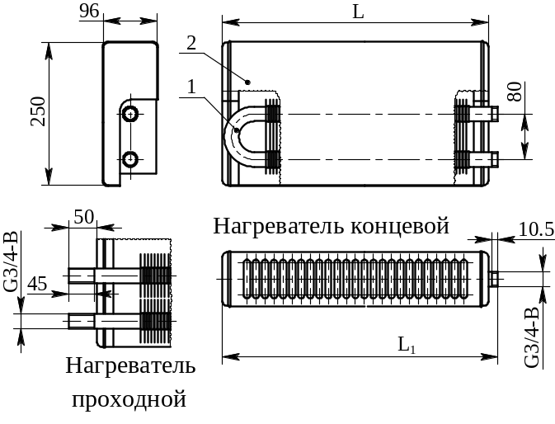
3 Состав изделия и комплект поставки
Конвектор состоит из следующих основных элементов:
1 – нагревателя;
2 – кожуха;
3 – двух кронштейнов.

4 Монтаж конвекторов

  - Конвекторы устанавливаются на подготовленной (оштукатуренной) поверхности вплотную к стене в следующей последовательности:
- разметить места установки кронштейнов и закрепить их;
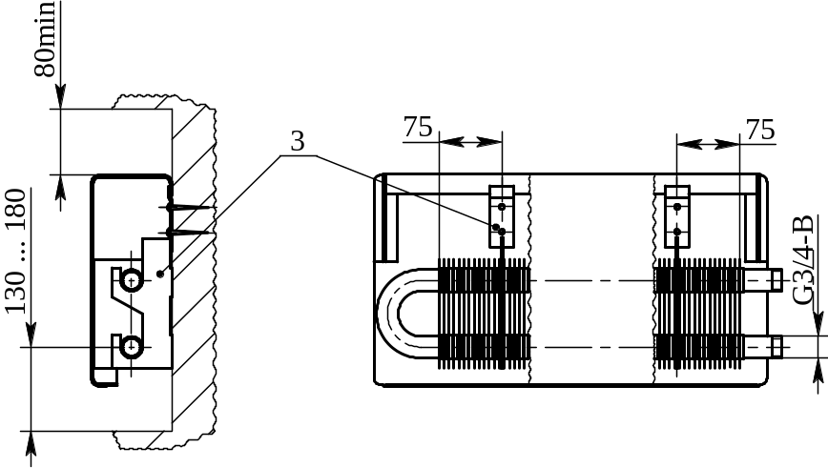
- установить на кронштейны нагреватели;
- подсоединить к системе отопления;
- установить кожух.

При установке конвекторов должны соблюдаться
расстояния в пределах:
от пола до оси нижней трубы – 130 ÷ 180 мм;
от крайних пластин нагревателя
до кронштейнов – 75 мм.

5 Эксплуатация и техническое обслуживание
5.1. В качестве теплоносителя использовать химически очищенную воду согласно требованиям СП 124.13330.2012
«СНиП 41-02-2003 Тепловые сети», СП 60.13330.2016 «СНиП 41-01-2003 Отопление, вентиляция и кондиционирование
воздуха», Приказ Минэнерго России от 9 июня 2003 г. № 229 «Об утверждении Правил технической эксплуатации
электрических станций и сетей Российской Федерации».
5.2. В процессе эксплуатации необходимо производить очистку конвектора от пыли перед началом отопительного сезона и через
каждые 3-4 месяца. Нагревательный элемент очищается щеткой или пылесосом, для этого необходимо снять кожух.
Лицевые поверхности кожуха и прочие детали следует протирать мягкой ветошью с использованием слабого мыльного раствора.
5.3 Запрещается эксплуатация конвекторов в помещениях с повышенной влажностью , с наличием химических веществ
вызывающих коррозию (например – автомойки).
5.4. Отопительные приборы должны быть постоянно заполнены водой, как в отопительные, так и в межотопительные
периоды. Опорожнение системы отопления допускается только в аварийных случаях на срок, минимально необходимый
для устранения аварии, но не более 15 суток в течение года.

6 Транспортирование. Хранение
6.1 . Транспортирование конвекторов допускается любым видом транспорта, обеспечивающим сохранность конвекторов от механических повреждений
6.2 . Конвекторы должны храниться в закрытом помещении или под навесом и должны быть защищены от воздействия влаги и химических веществ, вызывающих коррозию.

7 Свидетельство о приемке

Конвекторы отопительные стальные настенные с низким кожухом типа «Универсал М» КСК 20 соответствуют ГОСТ 31311 и признаны годными для эксплуатации.

№ партии___________________________ Дата изготовления__________________

Номинальный тепловой поток кВт

Вес (брутто) кг

ОТК________________________________ Дата_____________________________

8 Гарантийные обязательства

Гарантийный срок при соблюдении потребителем требований по хранению, транспортированию, монтажу и эксплуатации, предусмотренных настоящим паспортом – 3 года со дня ввода конвектора в эксплуатацию или продажу (при реализации через торговую сеть), но не более 5 лет со дня изготовления. Средний срок службы конвекторов не менее 25 лет при условии соблюдения требований настоящего паспорта. Предприятие оставляет за собой право вносить изменения в технические характеристики изделий, которые могут быть не отражены в настоящем ПАСПОРТе и не влияют на условия эксплуатации и основные характеристики конвектора.

